Ингульская Л.В. 7 класс География 04.10.2022 Урок № 10

Тема. Природные ресурсы.

Изучение нового теоретического материала.
Задание 1. Прочитайте текст, составьте краткий конспект.
Самый первый вид природных ресурсов земной коры, который начал использовать человек - это земельные ресурсы.
Земельные ресурсы — это часть земной поверхности, которая используется или может быть использована в хозяйственной деятельности человека.
Люди издавна осваивали самые благоприятные земли — равнины, низменности или возвышенности. Одним из обязательных условий было наличие водоёма: реки или озера.
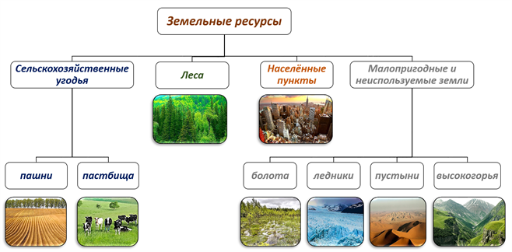
На современном этапе, когда территорий, где не ступала нога человека, осталось совсем немного, земельные ресурсы стали самым главным богатством.
Минеральные ресурсы — полезные ископаемые, пригодные для использования в хозяйственной деятельности человека.
Многие тысячи лет назад человек начал использовать различные минералы и горные породы, добывая их из недр земной коры. Первоначально это были различные камни, из которых люди делали орудия труда. Затем человек научился выплавлять металл из различных руд, использовать уголь в качестве топлива. На современном этапе человек использует огромное количество разнообразных минеральных ресурсов, превращая их в топливо, сырьё для изготовления различных предметов, необходимых в повседневной жизни.
Минералы — однородные по составу и структуре природные вещества, образующие горные породы. Горные породы — природные вещества, слагающие земную кору и состоящие из нескольких минералов.
В состав минералов и горных пород входят одни и те же химические элементы, но в разном соотношении. Поэтому в природе известно более 4000 видов минералов.
По происхождению горные породы делятся на 3 вида: магматические, осадочные и метаморфические. Магматические горные породы — горные породы, возникающие при застывании магмы в недрах Земли или вблизи её поверхности.
Магматические горные породы твёрдые, тяжёлые и плотные (кроме пемзы). К магматическим породам относятся: гранит, базальт, пемза. Осадочные горные породы — горные породы, образовавшиеся путём накопления и уплотнения продуктов выветривания, органических остатков и за счёт осаждения солей в водоёмах. Метаморфические горные породы — горные породы, образовавшиеся в толще земной коры из осадочных и магматических пород в результате изменения физико-химических условий среды.
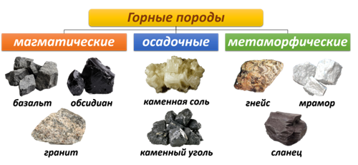
На большой глубине магматические и осадочные горные породы подвергаются воздействию высокого давления и температур, растворов и газов, которые изменяют их свойства и строение. Известняк превращается в мрамор, гранит — в гнейс, песчаник — в кварцит. Метаморфические породы очень твёрдые.
Полезные ископаемые — минеральные ресурсы, которые используются в хозяйстве. Полезные ископаемые подразделяются на топливные, рудные и нерудные.
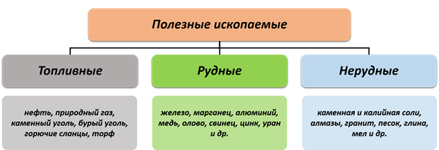

Закрепление изученного материала. Задание 2. Выполнить тесты.
1) Минеральные ресурсы — это…
А) горные породы, возникающие при застывании магмы в недрах Земли или вблизи её поверхности
Б) однородные по составу и структуре природные вещества, образующие горные породы
В) природные вещества, слагающие земную кору и состоящие из нескольких минералов
Г) природные вещества земной коры, пригодные для получения энергии, сырья и материалов
2) Какие земли являются пригодными для расселения людей и размещения объектов хозяйственной деятельности?
А) пустыни Б) болота В) ледники Г) равнины
3) Горные породы, возникающие при застывании магмы в недрах Земли или вблизи её поверхности — это _____ горные породы.
А) метаморфические Б) химические В) органические Г) магматические

Домашнее задание. Прочитать параграф 10.
Задание, выполненное в письменном виде, должно быть сфотографировано или отсканировано и отправлено в виде файла. Для обратной связи можно использовать электронную почту lingulskaya@mail.ru, мессенджеры WhatsApp, Телеграмм, ВК.

